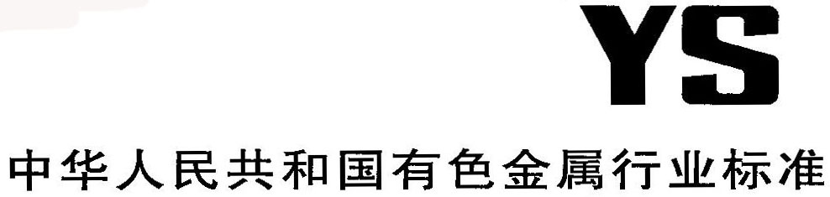
ICS
H
中华人民共和国有色金属行业标准
YS/T ××××—20××

钽 酸 锂 多 晶 粉
Lithium tantalate polycrystalline powder
（ 送审稿 ）
20××-××-××发布
20××-××-××实施
中华人民共和国工业和信息化部 发 布

前 言
本标准按照GB/T 1.1-2009给出的规则起草。
本标准由全国有色金属标准化技术委员会（SAC/TC 243）提出并归口。
本标准起草单位：九江有色金属冶炼有限公司、宁夏东方钽业股份有限公司、广东广晟稀有金属光电新材料有限公司。
本标准主要起草人： 。

钽 酸 锂 多 晶 粉
  - 范围
本标准规定了钽酸锂多晶粉的要求、试验方法、检验规则、标志、包装、运输、贮存、质量证明书及合同（或订货单）等内容。
本标准适用于高纯氧化钽和高纯碳酸锂合成制得的钽酸锂多晶粉，主要用于生产钽酸锂晶体。
  - 规范性引用文件
下列文件对于本文件的应用是必不可少的。凡是注日期的引用文件，仅注日期的版本适用于本文件。凡是不注日期的引用文件，其最新版本（包括所有的修改单）适用于本文件。
GB/T 1479.2 金属粉末 松装密度的测定 第2部分：斯柯特容量计法
GB/T 3249 金属及其化合物粉末费氏粒度的测定方法
GB/T 5314 粉末冶金用粉末 取样方法
GB/T 15076（所有部分） 钽铌化学分析方法
  - 要求
    - 产品牌号

产品牌号为：LT-1。
    - 化学成分

产品的化学成分应符合表1的规定。
表1 %（质量分数）
产品牌号 | LT-1
主含量，不小于 | LiTaO₃ | 99.995
杂质含量 ，不大于 | Al | 0.0003
杂质含量 ，不大于 | Ca | 0.0003
杂质含量 ，不大于 | Fe | 0.0003
杂质含量 ，不大于 | K | 0.0002
杂质含量 ，不大于 | Mo | 0.0001
杂质含量 ，不大于 | Na | 0.0005
杂质含量 ，不大于 | Nb | 0.0005
杂质含量 ，不大于 | Sb | 0.0005
杂质含量 ，不大于 | W | 0.0001
杂质含量 ，不大于 | Zr | 0.0001
杂质含量 ，不大于 | F | 0.0015
灼减量，不大于 |  | 0.10
注：（1）LiTaO₃的主含量为100%减去表中杂质元素（不包括灼减量）实测值总和的余量；
（2）灼减量为产品在850℃下灼烧1h后失去的重量百分比的实测值。

    - 物理性能

供方应按需方要求提供产品的平均粒径和松装密度。
    - 外观质量
      - 产品呈白色粉末状结晶体或白色沙粒状结晶体。
      - 产品无目视可见的夹杂物，颜色均匀。
    - 其他

需方如对产品有特殊要求时，由供需双方协商确定，并在合同（或订货单）中注明。
  - 试验方法
    - 产品的化学成分中Al、Fe、K、Mo、Na、Nb、Sb、W、Zr的分析方法按GB/T 15076的规定进行，其他杂质含量的分析按供需双方认可的方法进行。
    - 产品的平均粒径分析方法按GB/T 3249的规定进行。
    - 产品的松装密度分析方法按GB/T 1479.2的规定进行。
    - 产品的外观质量用目视检查。
  - 检验规则
    - 检查和验收
      - 产品应由供方质量检验部门进行检验，保证产品质量符合本标准（或订货合同）的规定，并填写质量证明书。
      - 需方应对收到的产品按本标准的规定进行检验，如检验结果与本标准（或订货合同）的规定不符时，应在收到产品之日起3个月内向供方提出，由供需双方协商解决。如需仲裁，仲裁取样在需方共同进行。
    - 组批
产品应成批提交验收。每批应由同一牌号、同一工艺生产的产品混合料组成，每批产品净重不大于500kg。
    - 检验项目
      - 每批产品应进行化学成分、物理性能和外观质量的检验。
      - 每批产品的质量一致性检验项目应符合表2的规定。
表2
检验项目 | 取样方法 | 要求的章条号 | 试验方法的章条号
化学成分 | 按GB/T 5314规定进行 | 3.2 | 4.1
平均粒径 | 按GB/T 5314规定进行 | 3.3 | 4.2
松装密度 | 按GB/T 5314规定进行 | 3.3 | 4.3
外观质量 | 逐批 | 3.4 | 4.4
    - 检验结果判定
      - 产品的化学成分分析检验结果不合格时，另取双倍试样对不合格项目进行重复检验。如仍有一个结果不合格时，判该批产品不合格。
      - 产品的物理性能分析检验结果不合格时，另取双倍试样对不合格项目进行重复检验。如仍有一个结果不合格时，判该批产品不合格。
      - 产品的外观质量不符合规定时，判该批产品不合格。
  - 标志、包装、运输、贮存和质量证明书
    - 标志
      - 每袋产品应附标签，标明生产厂名称、商标、牌号和批号。
      - 产品应包装成桶（或箱），每桶（或箱）应注明：
a）生产厂名称、商标；
b）产品名称和牌号；

c）批号。
    - 包装、运输、贮存
      - 产品用双层塑料袋包装，每袋净重不超过5kg。外装桶（或箱），每桶（或箱）不超过25kg。
      - 产品运输时应用防雨运输工具。
      - 产品应存放于无酸、碱气氛之处，不得露天堆放，严防受潮。
      - 产品的存放期不宜超过一年。
    - 质量证明书
每批产品应附有质量证明书，其上注明：
a）供方名称、地址、电话、传真；
b）产品名称和牌号；
c）批号；
d）净重和件数；
e）各项分析检验结果和供方质量检验部门印记；
f）本标准编号；
g）出厂日期（或包装日期）。
  - 合同（或订货单）内容
订购本标准所列产品的合同（或订货单）应包括下列内容：
a）产品名称；
b）牌号；
c）产品净重；
d）本标准编号；
e）其他要求。

